VELEUČILIŠTE U RIJECI

GymTime

Rijeka, 2025.
VELEUČILIŠTE U RIJECI

GymTime

Kolegij: Programsko inženjerstvo
Mentor: Marin Kaluža
Studenti: Goran Borevac, Fran Gunja, Đana Haskić

Rijeka, 2025.
Sadržaj
1.Opis sustava, svrha i ciljevi 5
2.Analiza sustava 6
2.1.Specifikacija zahtjeva 6
2.1.1.Interview-i sa stvarnim korisnikom – zapisnici sa sastanaka 6
2.1.2.Korisničke priče – tablični prikaz 7
2.2.Formalni zapis korisničkih zahtjeva 11
2.2.1.Modeliranje procesa 11
2.2.1.1.Dijagram dekompozicije funkcija 11
2.2.1.2.Opis procesa 12
2.2.1.3.DTP dijagrami 14
2.2.1.4.Opis tokova podataka (iz DTP dijagrama) 19
2.2.1.4.1.Dokumenti sustava 19
2.2.1.4.2.Tablični prikaz tokova podataka 22
2.2.2.UML dijagrami 23
2.2.2.1.UML dijagram uporabe s opisom scenarija 23
2.2.2.2.UML dijagram aktivnosti za svaki scenarij 28
3.Dizajn sustava 38
3.1.Modeliranje podataka 38
3.1.1.EVA model 38
3.1.1.1.model EV 38
3.1.1.2.opis EV modela 38
3.1.2.Relacijski model 44
3.1.2.1.relacijski model podataka sustava 44
3.1.2.2.opis relacijskog modela 44
3.2.Modeliranje korisničkog sučelja 47
3.3.Modeliranje arhitekture softvera 47
4.Izrada sustava 48
4.1.Izrada baze podataka 48
4.2.Izrada aplikacije 48
4.3.Testiranje sustava 48
4.4.Izrada sustava pomoći 48
5.Postavljanje sustava u produkciju 48
5.1.Za desktop aplikacije 48
5.2.Za web aplikacije i api 48
5.3.Za mobilne aplikacije 49

1.Opis sustava, svrha i ciljevi

Opis sustava:

GymTime je aplikacija namijenjena upravljanju terminima treninga i rezervacijama u teretani. Sustav omogućuje korisnicima jednostavno pregledavanje dostupnih termina treninga, rezerviranje mjesta te upravljanje vlastitim korisničkim računom i pretplatom. Aplikacija također omogućuje administratorima ili trenerima upravljanje terminima, pregled rezervacija te slanje obavijesti korisnicima o promjenama ili otkazivanjima termina. Svi podaci, uključujući korisničke profile, termine treninga, rezervacije i pretplate, pohranjuju se u centralnoj bazi podataka kako bi bili dostupni i ažurirani u svakom trenutku. Time se omogućuje organiziran i učinkovit način upravljanja radom teretane te olakšava komunikacija između korisnika i osoblja.
Svrha aplikacije:

Svrha projekta GymTime je digitalizirati i pojednostaviti proces upravljanja terminima treninga i rezervacijama u teretanama. Umjesto ručnog vođenja evidencije ili komunikacije putem telefona i poruka, aplikacija omogućuje centralizirano upravljanje svim relevantnim informacijama na jednom mjestu. Na taj način korisnici mogu brzo i jednostavno pronaći slobodne termine, rezervirati trening te pratiti svoje obavijesti i status pretplate, dok administratori imaju bolji pregled nad rasporedom treninga i brojem prijavljenih korisnika.
Ciljevi aplikacije:
Cilj projekta GymTime je razviti funkcionalan i jednostavan informacijski sustav koji će unaprijediti organizaciju treninga u teretani i poboljšati korisničko iskustvo. Sustav treba omogućiti brzu registraciju i prijavu korisnika, pregled i rezervaciju termina, upravljanje pretplatama te pravovremeno informiranje korisnika putem obavijesti. Dugoročno, cilj je povećati učinkovitost upravljanja teretanom, smanjiti administrativni posao osoblja i omogućiti korisnicima jednostavan pristup svim potrebnim informacijama vezanim uz njihove treninge.

Arhitektura sustava:
Frontend aplikacija razvijena je pomoću Quasar Frameworka (Vue.js)
Backend koristi Node.js i Express, podaci se pohranjuju u HeidiSQL bazu podataka.
Za izradu mobilne aplikacije koristi se Capacitor.

2.Analiza sustava

2.1.Specifikacija zahtjeva
2.1.1.Interview-i sa stvarnim korisnikom – zapisnici sa sastanaka
Pitanje 1
P: Kako trenutno organizirate termine treninga s klijentima?
O: Trenutno koristim papirnati raspored ili poruke na mobitelu. Klijenti mi se javljaju privatno i ja ih ručno upisujem u raspored.

Pitanje 2
P: Koji je najveći problem s trenutnim načinom rezerviranja termina?
O: Najveći problem je što ponekad dođe do preklapanja termina ili zaboravim koliko je ljudi već prijavljeno na određeni trening.

Pitanje 3
P: Bi li vam bilo korisno imati aplikaciju u kojoj možete dodavati i mijenjati termine?
O: Da, bilo bi jako korisno. Volio bih moći brzo dodati novi termin, promijeniti vrijeme treninga ili ga otkazati ako je potrebno.

Pitanje 4
P: Kako biste željeli da klijenti rezerviraju termine?
O: Najbolje bi bilo da klijenti vide kalendar s dostupnim treninzima i da se sami mogu prijaviti na termin ako ima slobodnih mjesta.

Pitanje 5
P: Trebaju li klijenti dobiti obavijest ako se termin promijeni ili otkaže?
O: Da, to je jako važno. Često moram pojedinačno javljati svima ako se termin promijeni, pa bi bilo dobro da aplikacija to automatski prikaže.

Pitanje 6
P: Trebaju li samo pretplaćeni korisnici moći rezervirati termine?
O: Da. Korisnici koji nemaju aktivnu pretplatu trebali bi moći vidjeti samo cjenik, ali ne i rezervirati trening.

Pitanje 7
P: Bi li vam koristio pregled svih prijavljenih korisnika na trening?
O: Da, volio bih vidjeti koliko je ljudi prijavljeno i tko dolazi na svaki trening.

2.1.2.Korisničke priče – tablični prikaz

Korisnik (član teretane)
Redni broj | Uloga | Funkcionalnost | Svrha
1 | Korisnik | Registracija korisnika | Omogućuje korisniku kreiranje računa i pristup aplikaciji
2 | Korisnik | Prijava u sustav | Omogućuje korisniku pristup vlastitim podacima i rezervacijama
3 | Korisnik | Pregled kalendara termina | Omogućuje korisniku pregled dostupnih treninga
4 | Korisnik | Rezervacija termina | Omogućuje korisniku osiguravanje mjesta na treningu
5 | Korisnik | Otkazivanje rezervacije | mogućuje korisniku uklanjanje rezervacije u slučaju spriječenosti
6 | Korisnik | Pregled detalja termin | Omogućuje korisniku uvid u opis, trajanje i slobodna mjesta termina
7 | Korisnik | Pregled popunjenosti termina | Omogućuje korisniku informaciju može li se prijaviti na termin
8 | Korisnik | Primanje obavijesti | Omogućuje korisniku pravovremene informacije o promjenama termina
9 | Korisnik | Pregled statusa pretplate | Omogućuje korisniku provjeru može li rezervirati termine
10 | Korisnik | Pregled cjenika | Omogućuje korisniku uvid u dostupne pakete pretplate

Admin/trener
Redni broj | Uloga | Funkcionalnost | Svrha
1 | Trener | Kreiranje termina | Omogućuje treneru dodavanje novih treninga u raspored
2 | Trener | Definiranje termina | Omogućuje postavljanje vrste, trajanja i kapaciteta treninga
3 | Trener | Uređivanje termina | Omogućuje izmjenu postojećih termina radi prilagodbe rasporeda
4 | Trener | Brisanje termina | mogućuje uklanjanje termina u slučaju otkazivanja treninga
5 | Trener | Slanje obavijesti korisnicima | Omogućuje informiranje prijavljenih korisnika o promjenama termina
6 | Trener | Pregled prijavljenih korisnika | Omogućuje uvid u broj i popis korisnika po terminu
7 | Trener | Upravljanje pretplatama | Omogućuje promjenu statusa pretplate korisnika
Use-case tablice
Pregled
Naslov: | Registracija novog korisnika
Akteri: | Novi korisnik
Početno stanje i preduvjeti: | Korisnik još nema račun i želi ga kreirati
Tijek aktivnosti
1.korak—korisnik otvara aplikaciju i odabire opciju “Registracija”
2.korak—korisnik unosi potrebne podatke (ime, e-mail, lozinku…)
3,korak—korisnik potvrđuje registraciju
4.korak—sustav provjerava podatke i kreira korisnički račun
Preduvjet za daljnji tijek
Korisnički račun je uspješno kreiran

Pregled
Naslov: | Prijava korisnika
Akteri: | Korisnik
Početno stanje i preduvjeti: | Korisnik ima već kreiran račun
Tijek aktivnosti
1.korak — korisnik otvara aplikaciju i odabire opciju “Prijava”
2.korak — korisnik unosi e-mail i lozinku
3.korak — sustav provjerava unesene podatke
4.korak — sustav omogućava pristup korisničkom računu
Preduvjet za daljnji tijek
Korisnik je uspješno prijavljen

Pregled
Naslov: | Pregled termina
Akteri: | Korisnik
Početno stanje i preduvjeti: | Korisnik je prijavljen u sustav
Tijek aktivnosti
1.korak — korisnik otvara pregled termina
2.korak — sustav dohvaća termine iz baze podataka
3.korak — sustav prikazuje dostupne termine
Preduvjet za daljnji tijek
Korisnik vidi dostupne termine

Pregled
Naslov: | Rezervacija termina
Akteri: | Korisnik
Početno stanje i preduvjeti: | Korisnik je prijavljen i ima aktivnu pretplatu
Tijek aktivnosti
1.korak — korisnik odabire željeni termin
2.korak — sustav prikazuje detalje termina
3.korak — korisnik potvrđuje rezervaciju
4.korak — sustav sprema rezervaciju u bazu
Preduvjet za daljnji tijek
Rezervacija je uspješno kreirana

Pregled
Naslov: | Otkazivanje rezervacije
Akteri: | Korisnik
Početno stanje i preduvjeti: | Korisnik ima postojeću rezervaciju
Tijek aktivnosti
1.korak — korisnik otvara svoje rezervacije
2.korak — odabire rezervaciju koju želi otkazati
3.korak — potvrđuje otkazivanje
4.korak — sustav ažurira status rezervacije
Preduvjet za daljnji tijek
Rezervacija je uspješno otkazana

Pregled
Naslov: | Pregled cjenika
Akteri: | Korisnik
Početno stanje i preduvjeti: | Korisnik je prijavljen u sustav.
Tijek aktivnosti
1.korak — korisnik otvara opciju „Cjenik“ u aplikaciji
2.korak — Sustav dohvaća sve dostupne pakete
3.korak — Sustav prikazuje cjenik s nazivom paketa, cijenom, trajanjem i opisom
Preduvjet za daljnji tijek
Korisnik vidi sve dostupne pakete i njihove detalje.

Pregled
Naslov: | Kreiranje termina
Akteri: | Trener
Početno stanje i preduvjeti: | Trener je prijavljen
Tijek aktivnosti
1.korak — otvara opciju za kreiranje termina
2.korak — unosi podatke (vrsta treninga, datum, vrijeme, trajanje, kapacitet)
3.korak — potvrđuje unos
4.korak — sustav sprema termin u bazu
Preduvjet za daljnji tijek
Termin je uspješno kreiran

Pregled
Naslov: | Upravljanje pretplatom
Akteri: | Trener
Početno stanje i preduvjeti: | Trener je prijavljen
Tijek aktivnosti
1.korak — administrator otvara popis korisnika
2.korak — odabire korisnika
3.korak — mijenja status pretplate
4.korak — sustav sprema promjene
Preduvjet za daljnji tijek
Status pretplate je ažuriran

Pregled
Naslov: | Mijenjanje termina
Akteri: | Trener
Početno stanje i preduvjeti: | Trener je prijavljen i postoji već kreiran termin
Tijek aktivnosti
1.korak — trener otvara popis termina
2.korak — odabire termin koji želi izmijeniti
3.korak — mijenja podatke (datum, vrijeme, trajanje, kapacitet, opis…)
4.korak — potvrđuje izmjene
5.korak — sustav sprema promjene u bazu
Preduvjet za daljnji tijek
Termin je uspješno ažuriran

Pregled
Naslov: | Odjava korisnika
Akteri: | Korisnik
Početno stanje i preduvjeti: | Korisnik je prijavljen u sustav
Tijek aktivnosti
1.korak — Korisnik odabire opciju “Odjava“
2.korak — Sustav prekida sesiju korisnika
3.korak — Sustav prikazuje početni ekran aplikacije ili ekran za prijavu
Preduvjet za daljnji tijek
Korisnik više nije prijavljen u sustav.

2.2.Formalni zapis korisničkih zahtjeva

2.2.1.Modeliranje procesa

2.2.1.1.Dijagram dekompozicije funkcija

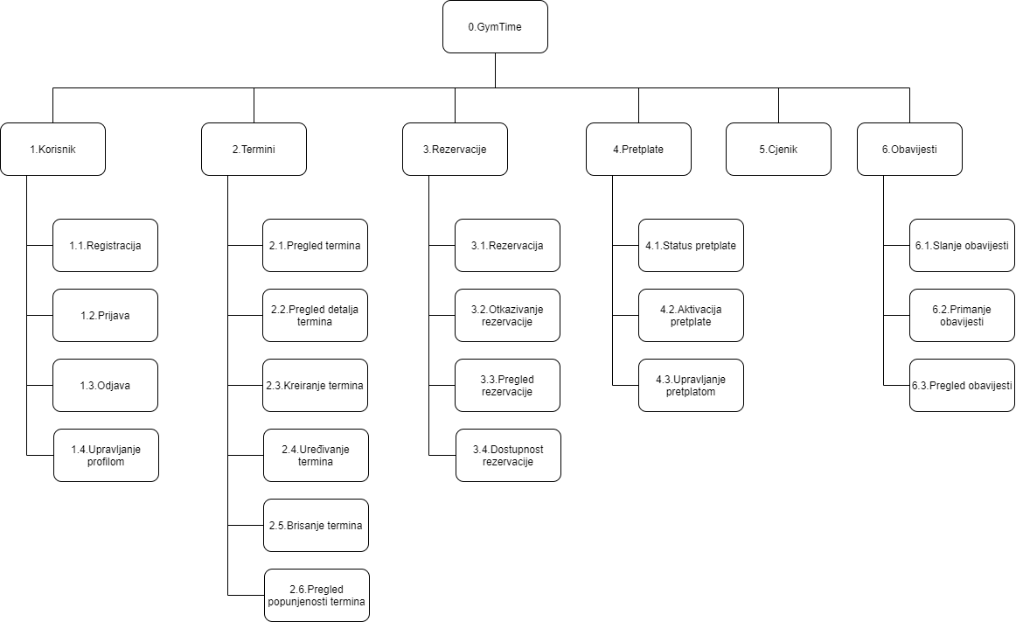

2.2.1.2.Opis procesa
0. GymTime aplikacija
Glavni proces koji obuhvaća sve funkcionalnosti sustava za upravljanje korisnicima, terminima, rezervacijama, pretplatama, cjenikom i obavijestima.

1. Korisnik
Proces koji upravlja korisničkim računima i pristupom sustavu.
1.1 Registracija
Korisnik unosi osobne podatke (ime, prezime, email, lozinku) kako bi kreirao novi račun. Sustav provjerava ispravnost podataka i sprema korisnika u bazu.
1.2 Prijava
Korisnik unosi svoje pristupne podatke. Sustav provjerava podatke i omogućuje pristup aplikaciji.
1.3 Odjava
Korisnik se odjavljuje iz sustava, čime se prekida njegova sesija.
1.4 Upravljanje profilom
Korisnik može pregledavati i uređivati svoje osobne podatke.

2. Termini
Proces koji upravlja terminima treninga.
2.1 Pregled termina
Sustav dohvaća sve termine iz baze podataka i prikazuje ih korisniku.
2.2 Pregled detalja termina
Korisnik može vidjeti detalje pojedinog termina (vrijeme, trajanje, opis, kapacitet).
2.3 Kreiranje termina
Trener ili administrator unosi podatke o novom terminu (datum, vrijeme, trajanje, kapacitet), a sustav ga sprema u bazu.
2.4 Uređivanje termina
Trener mijenja podatke postojećeg termina, a sustav ažurira promjene.
2.5 Brisanje termina
Trener briše termin iz sustava u slučaju otkazivanja.
2.6 Pregled popunjenosti termina
Sustav prikazuje broj prijavljenih korisnika i dostupna mjesta za svaki termin.

3. Rezervacije
Proces koji omogućuje upravljanje rezervacijama termina.
3.1 Rezervacija termina
Korisnik odabire termin i potvrđuje rezervaciju. Sustav sprema rezervaciju u bazu.
3.2 Otkazivanje rezervacije
Korisnik otkazuje postojeću rezervaciju, a sustav mijenja njen status.
3.3 Pregled rezervacija
Korisnik može pregledati sve svoje rezervacije.
3.4 Provjera dostupnosti mjesta
Sustav provjerava ima li slobodnih mjesta na odabranom terminu.

4. Pretplate
Proces koji upravlja korisničkim pretplatama.
4.1 Pregled statusa pretplate
Korisnik može vidjeti je li njegova pretplata aktivna i koliko traje.
4.2 Aktivacija pretplate
Korisnik ili administrator aktivira novu pretplatu za odabrani paket.
4.3 Upravljanje pretplatom
Administrator mijenja status pretplate (npr. aktivna, istekla).

5. Cjenik
Proces koji omogućuje pregled dostupnih paketa pretplate.
5.1 Pregled cjenika
Sustav prikazuje sve pakete s nazivom, cijenom, trajanjem i opisom.
6. Obavijesti
Proces koji upravlja obavijestima unutar sustava.
6.1 Slanje obavijesti
Sustav ili administrator šalje obavijesti korisnicima o promjenama termina ili rezervacijama.
6.2 Primanje obavijesti
Korisnik prima obavijesti unutar aplikacije.
6.3 Pregled obavijesti
Korisnik može pregledati sve pristigle obavijesti i njihov status.

2.2.1.3.DTP dijagrami

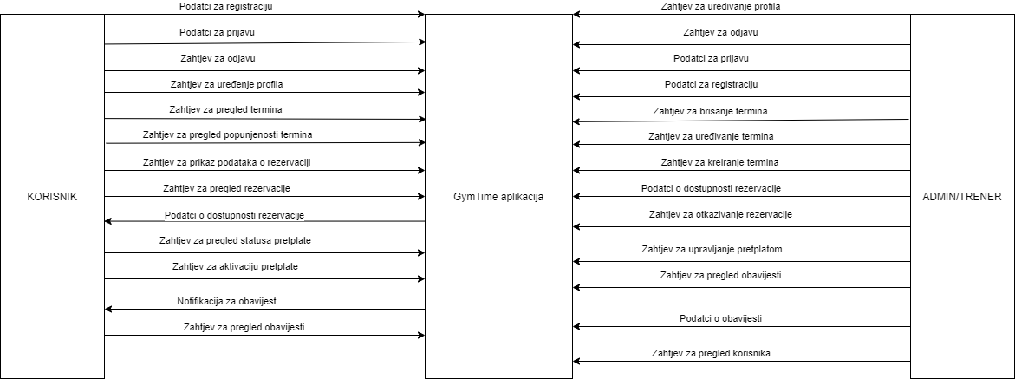

Prva razina dekompozicije
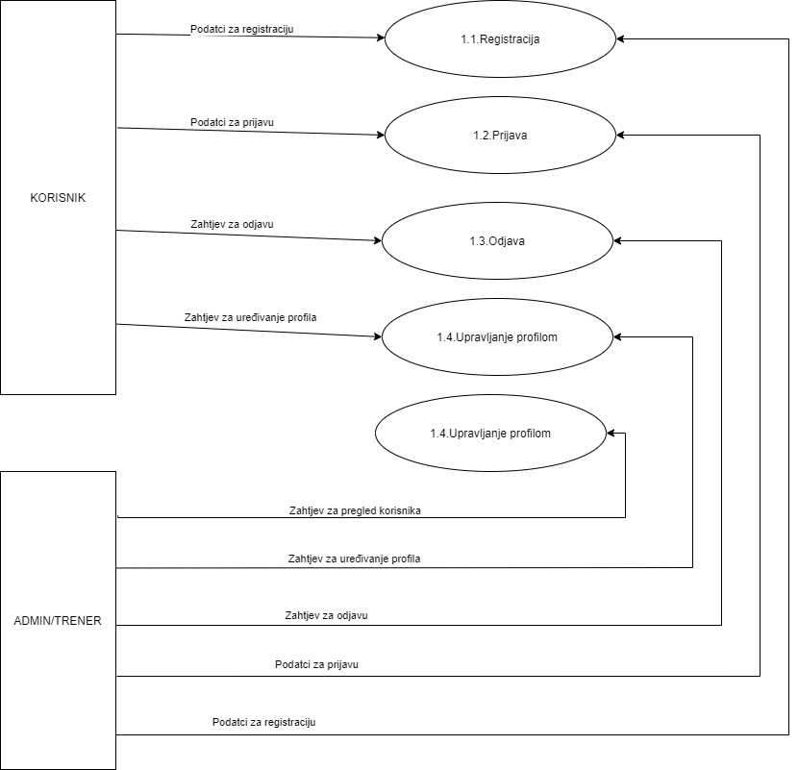

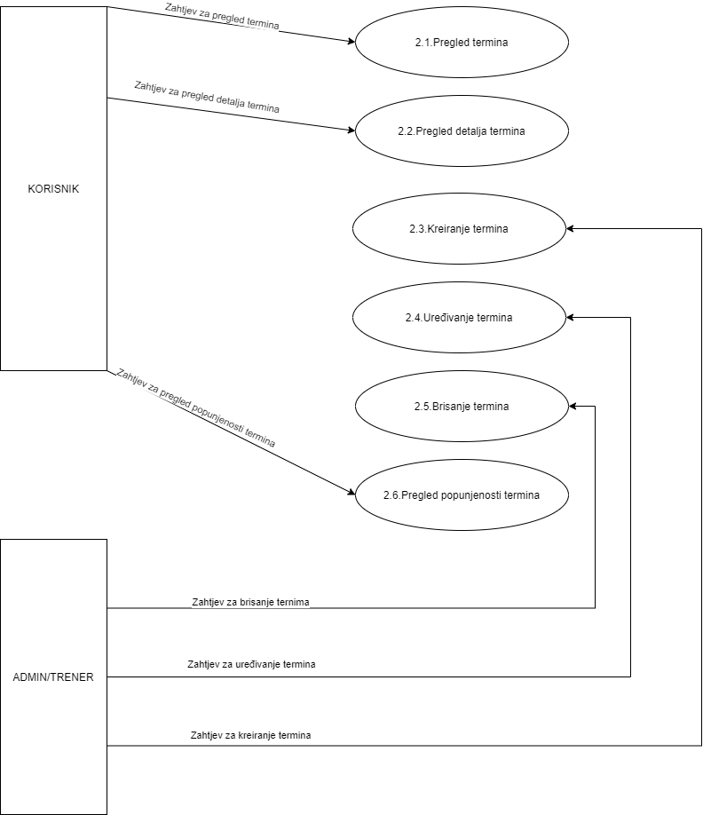

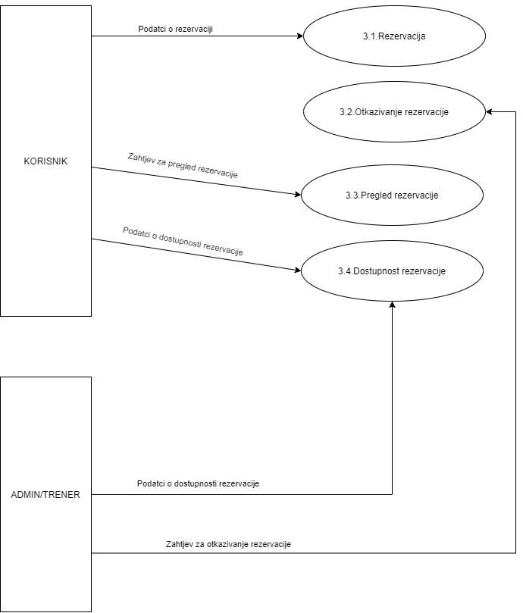

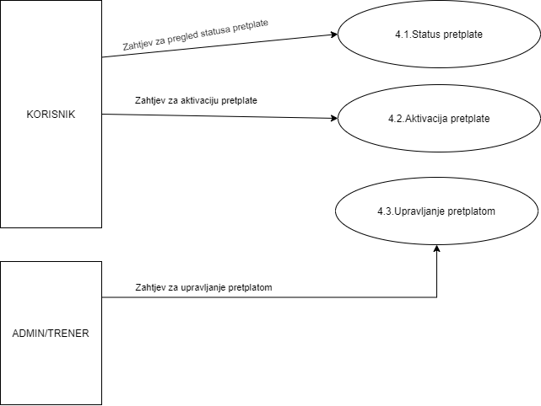

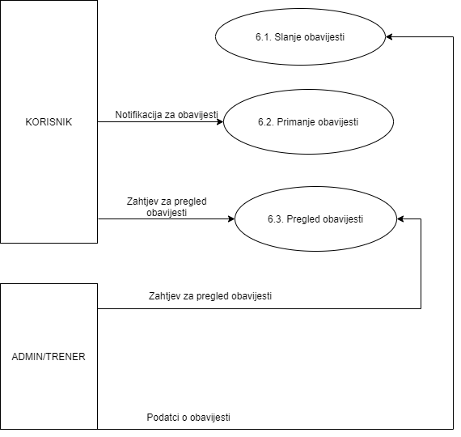

2.2.1.4.Opis tokova podataka (iz DTP dijagrama)
Dijagram konteksta sustava GymTime prikazuje sustav kao jedinstveni proces koji komunicira s vanjskim entitetima: korisnikom, trenerom/administratorom i bazom podataka.
Korisnik šalje sustavu podatke za prijavu i registraciju. Sustav korisniku vraća podatke o terminima, podatke o rezervacijama, podatke o pretplati, obavijesti te podatke o cjeniku.
Trener odnosno administrator šalje sustavu podatke za prijavu te podatke o terminima. Sustav treneru vraća podatke o terminima, podatke o korisnicima i podatke o rezervacijama.
Između sustava i baze podataka odvija se dvosmjerna komunikacija. Sustav u bazu podataka sprema i iz nje dohvaća podatke o korisnicima, podatke o terminima, podatke o rezervacijama, podatke o pretplatama, podatke o obavijestima i podatke o cjeniku.
Na taj način dijagram konteksta prikazuje osnovnu razmjenu podataka između sustava GymTime i njegovih vanjskih entiteta.

2.2.1.4.1.Dokumenti sustava
- Podatci za registraciju (korisnik)
Primjer dokumenta: forma za registraciju korisnika
Atributi: username, ime, prezime, email, lozinka, uloga
- Podatci za prijavu (korisnik)
Primjer dokumenta: forma za prijavu
Atributi: username/email, lozinka
- Zahtjev za odjavu (korisnik)
Primjer dokumenta: gumb/forma za odjavu
Atributi: korisnički ID, token sesije
- Zahtjev za uređivanje profila (korisnik)
Primjer dokumenta: forma za uređivanje profila
Atributi: ime, prezime, email, lozinka, preferencije
- Zahtjev za pregled termina
Primjer dokumenta: lista termina
Atributi: datum, vrijeme, tip treninga, trener
- Zahtjev za pregled popunjenosti termina
Primjer dokumenta: pregled popunjenosti
Atributi: termin ID, maksimalni broj korisnika, trenutno prijavljeno
- Zahtjev za prikaz podataka o rezervaciji
Primjer dokumenta: detalji rezervacije
Atributi: rezervacija ID, korisnički ID, termin ID, status
- Zahtjev za pregled rezervacije
Primjer dokumenta: lista rezervacija korisnika
Atributi: rezervacija ID, termin, status
- Podatci o dostupnosti rezervacije (korisnik)
Primjer dokumenta: forma za provjeru dostupnosti
Atributi: termin ID, slobodna mjesta
- Zahtjev za pregled statusa pretplate
Primjer dokumenta: pregled pretplate
Atributi: korisnički ID, tip pretplate, datum isteka
- Zahtjev za aktivaciju pretplate
Primjer dokumenta: forma za aktivaciju pretplate
Atributi: korisnički ID, tip pretplate, datum početka
- Notifikacija za obavijest
Primjer dokumenta: push notifikacija ili email
Atributi: naslov, tekst, datum, korisnički ID
- Zahtjev za pregled obavijesti (korisnik)
Primjer dokumenta: lista obavijesti korisnika
Atributi: obavijest ID, naslov, tekst, datum
- Zahtjev za uređivanje profila (admin/trener)
Primjer dokumenta: forma za uređivanje profila
Atributi: ime, prezime, email, lozinka, uloga
- Zahtjev za odjavu (admin/trener)
Primjer dokumenta: gumb/forma za odjavu
Atributi: korisnički ID, token sesije
- Podatci za prijavu (admin/trener)
Primjer dokumenta: forma za prijavu
Atributi: username/email, lozinka
- Podatci za registraciju (admin/trener)
Primjer dokumenta: forma za registraciju
Atributi: username, ime, prezime, email, lozinka, uloga
- Zahtjev za brisanje termina
Primjer dokumenta: gumb/forma za brisanje
Atributi: termin ID
- Zahtjev za uređivanje termina
Primjer dokumenta: forma za uređivanje termina
Atributi: termin ID, datum, vrijeme, tip treninga, trener
- Zahtjev za kreiranje termina
Primjer dokumenta: forma za novi termin
Atributi: datum, vrijeme, tip treninga, trener, maksimalni broj korisnika
- Zahtjev za otkazivanje rezervacije
Primjer dokumenta: forma za otkazivanje
Atributi: rezervacija ID, korisnički ID, termin ID
- Zahtjev za upravljanje pretplatom
Primjer dokumenta: forma za upravljanje pretplatom
Atributi: korisnički ID, tip pretplate, datum početka/kraja
- Podatci o obavijesti
Primjer dokumenta: kreiranje obavijesti
Atributi: naslov, tekst, datum, ciljane grupe
- Zahtjev za pregled korisnika
Primjer dokumenta: lista korisnika
Atributi: korisnički ID, ime, prezime, email, uloga
- Podatci o dostupnosti rezervacije (admin/trener)
Primjer dokumenta: forma za provjeru dostupnosti rezervacije
Atributi: termin ID, slobodna mjesta
- Zahtjev za pregled obavijesti (admin/trener)
Primjer dokumenta: lista obavijesti
Atributi: obavijest ID, naslov, tekst, datum

2.2.1.4.2.Tablični prikaz tokova podataka

2.2.2.UML dijagrami

2.2.2.1.UML dijagram uporabe s opisom scenarija

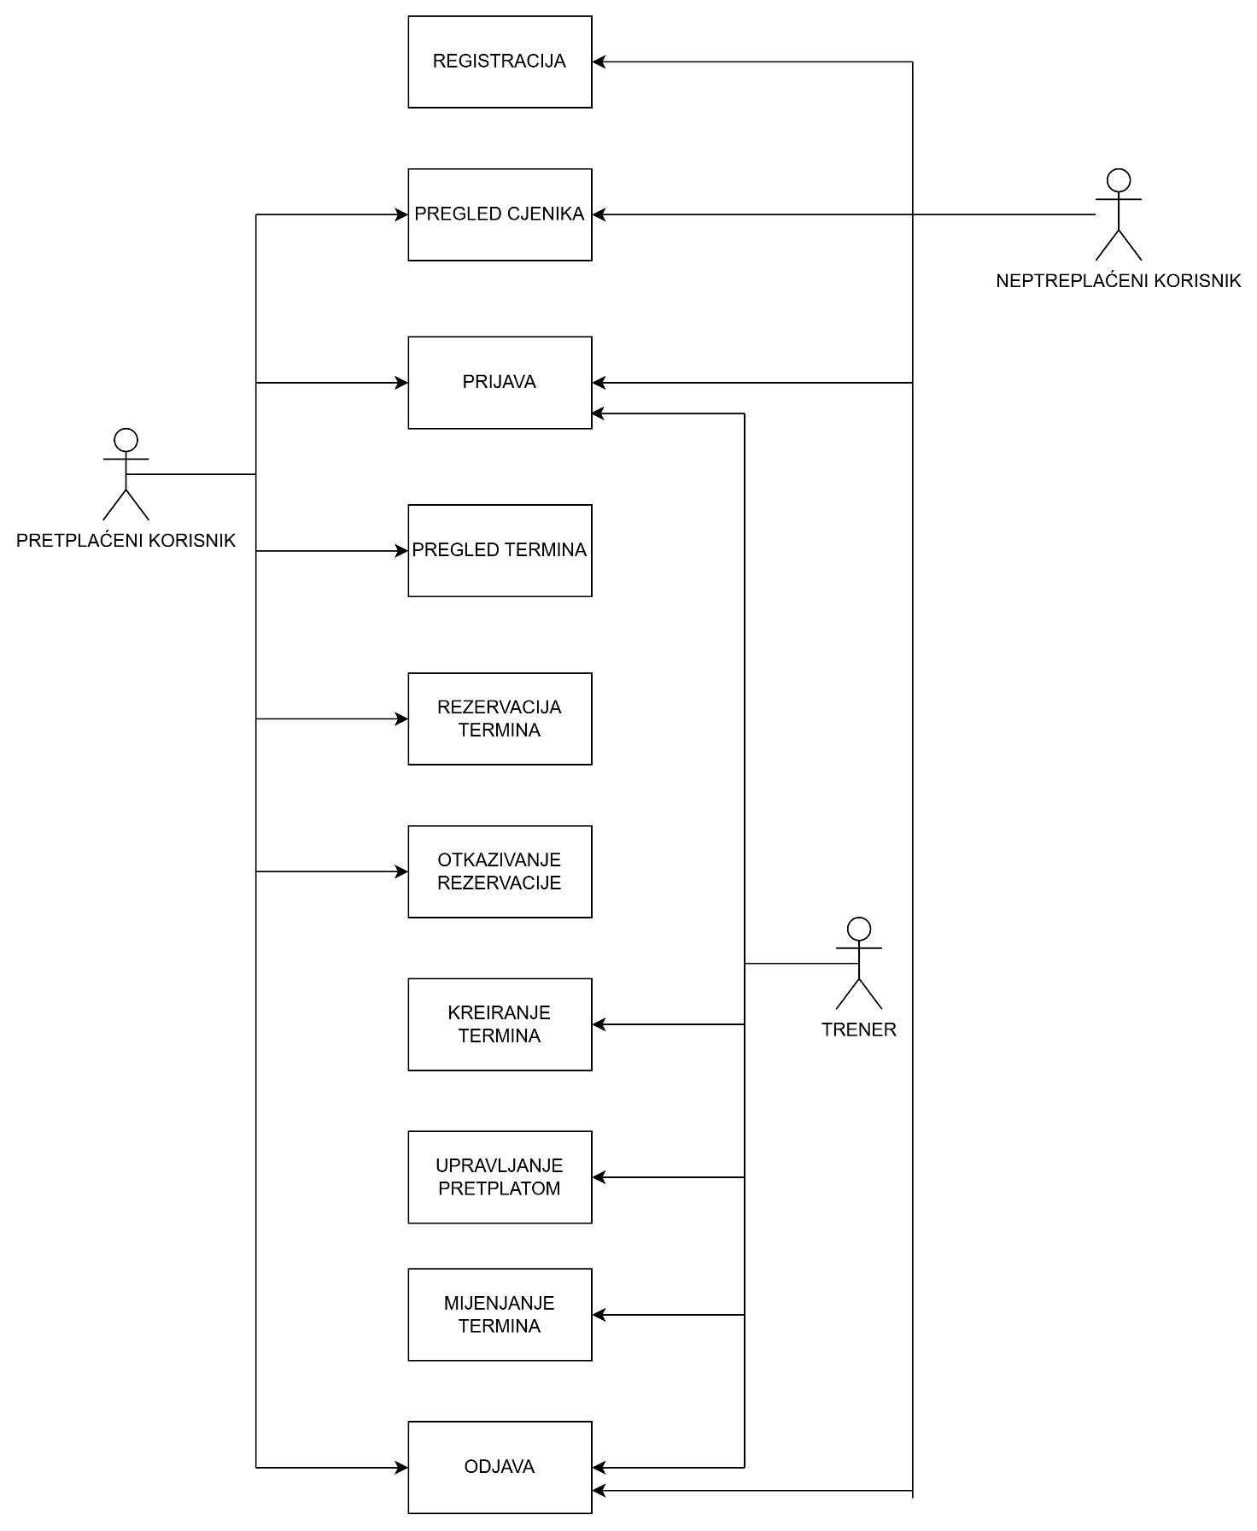

UML opis scenarija

1. Registracija korisnika
Akter: Nepretplaćeni / Pretplaćeni korisnik
Opis: Korisnik unosi osobne podatke i kreira račun.
Početno stanje: Korisnik nema račun.
Tijek aktivnosti:
1.Otvara aplikaciju i odabire "Registracija".
2.Unosi ime, prezime, email, lozinku i ostale podatke.
3.Sustav provjerava ispravnost podataka i kreira račun.
Kraj scenarija: Korisnički račun je kreiran.

2. Prijava korisnika
Akter: Nepretplaćeni / Pretplaćeni korisnik
Opis: Korisnik unosi email i lozinku da pristupi svom računu.
Početno stanje: Korisnik ima kreiran račun.
Tijek aktivnosti:
1.Odabire "Prijava".
2.Unosi email i lozinku.
3.Sustav provjerava podatke i omogućava pristup.
Kraj scenarija: Korisnik je prijavljen.

3. Pregled cjenika
Akter: Nepretplaćeni / Pretplaćeni korisnik
Opis: Korisnik pregledava dostupne pakete pretplate i cijene.
Početno stanje: Korisnik je prijavljen.
Tijek aktivnosti:
1.Odabire opciju "Pregled cjenika".
2.Sustav prikazuje sve pakete, cijene i opis.
Kraj scenarija: Korisnik vidi cijene i pakete.

4. Pregled termina
Akter: Pretplaćeni korisnik
Opis: Korisnik pregledava dostupne termine za trening.
Početno stanje: Korisnik ima aktivnu pretplatu i prijavljen je.
Tijek aktivnosti:
1.Odabire "Pregled termina".
2.Sustav dohvaća termine iz baze.
3.Sustav prikazuje termine s detaljima.
Kraj scenarija: Korisnik vidi dostupne termine.

5. Rezervacija termina
Akter: Pretplaćeni korisnik
Opis: Korisnik rezervira termin.
Početno stanje: Korisnik je prijavljen i ima aktivnu pretplatu.
Tijek aktivnosti:
1.Odabire termin.
2.Sustav prikazuje detalje termina.
3.Potvrđuje rezervaciju.
4.Sustav sprema rezervaciju.
Kraj scenarija: Rezervacija je kreirana.

6. Otkazivanje rezervacije
Akter: Pretplaćeni korisnik
Opis: Korisnik otkazuje svoju rezervaciju.
Početno stanje: Korisnik ima postojeću rezervaciju.
Tijek aktivnosti:
1.Otvara listu rezervacija.
2.Odabire rezervaciju za otkazivanje.
3.Potvrđuje otkaz.
Sustav ažurira status rezervacije.
Kraj scenarija: Rezervacija je otkazana.

7. Kreiranje termina
Akter: Trener / Admin
Opis: Trener kreira novi termin treninga.
Početno stanje: Trener je prijavljen.
Tijek aktivnosti:
1.Odabire opciju "Kreiranje termina".
2.Unosi podatke o terminu (datum, vrijeme, trajanje, kapacitet).
3.Potvrđuje unos.
Sustav sprema termin.
Kraj scenarija: Termin je kreiran.

8. Mijenjanje termina
Akter: Trener / Admin
Opis: Trener mijenja postojeći termin.
Početno stanje: Termin je kreiran.
Tijek aktivnosti:
1.Otvara listu termina.
2.Odabire termin.
3.Mijenja podatke.
4.Potvrđuje izmjene.
Sustav sprema promjene.
Kraj scenarija: Termin je ažuriran.

9. Upravljanje pretplatom
Akter: Trener / Admin
Opis: Trener mijenja status pretplate korisnika.
Početno stanje: Korisnik ima pretplatu.
Tijek aktivnosti:
1.Odabire korisnika.
2.Mijenja status pretplate (aktivna / istekla).
3.Sustav sprema promjene.
Kraj scenarija: Status pretplate ažuriran.

10. Odjava
Akter: Svi korisnici
Opis: Korisnik prekida sesiju i odjavljuje se.
Početno stanje: Korisnik je prijavljen.
Tijek aktivnosti:
1.Odabire opciju "Odjava".
2.Sustav prekida sesiju.
3.Sustav vraća korisnika na početni ekran.
Kraj scenarija: Korisnik više nije prijavljen.

2.2.2.2.UML dijagram aktivnosti za svaki scenarij

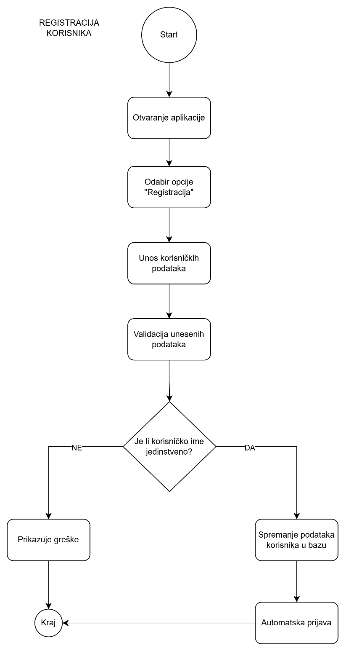

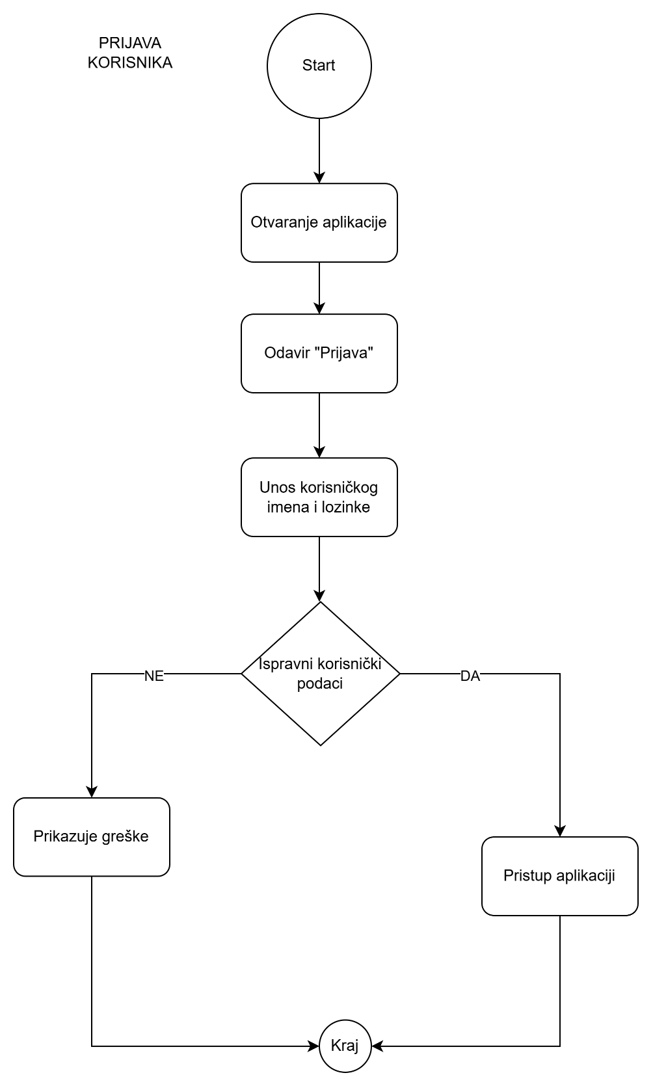
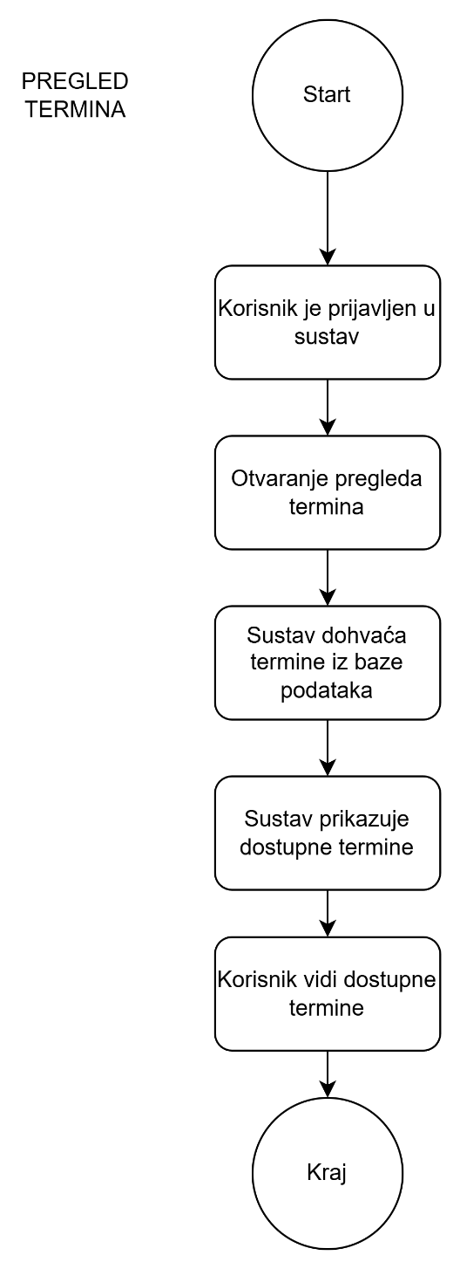
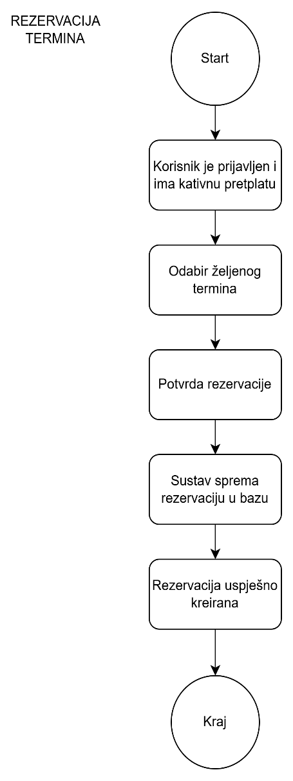
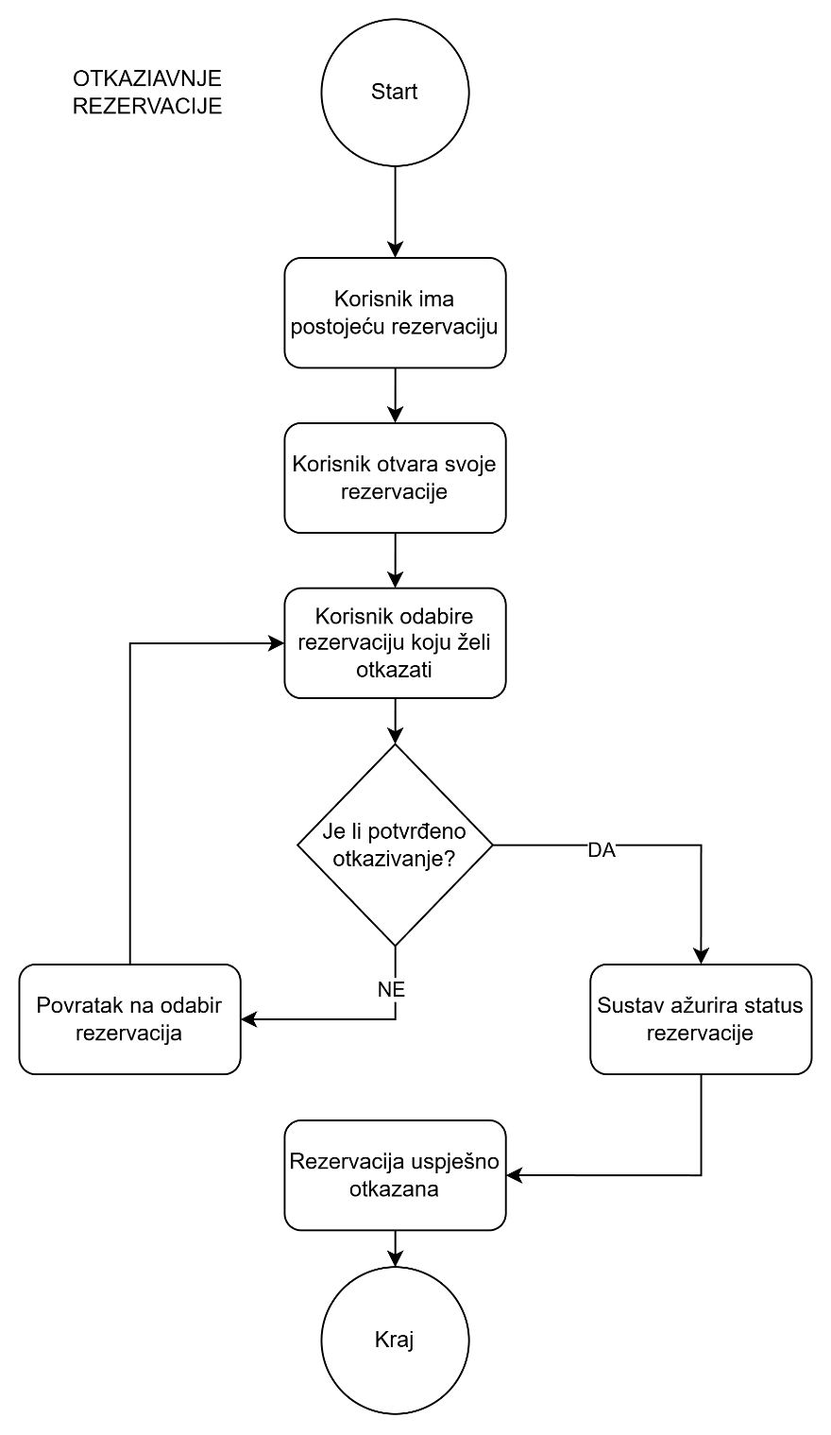
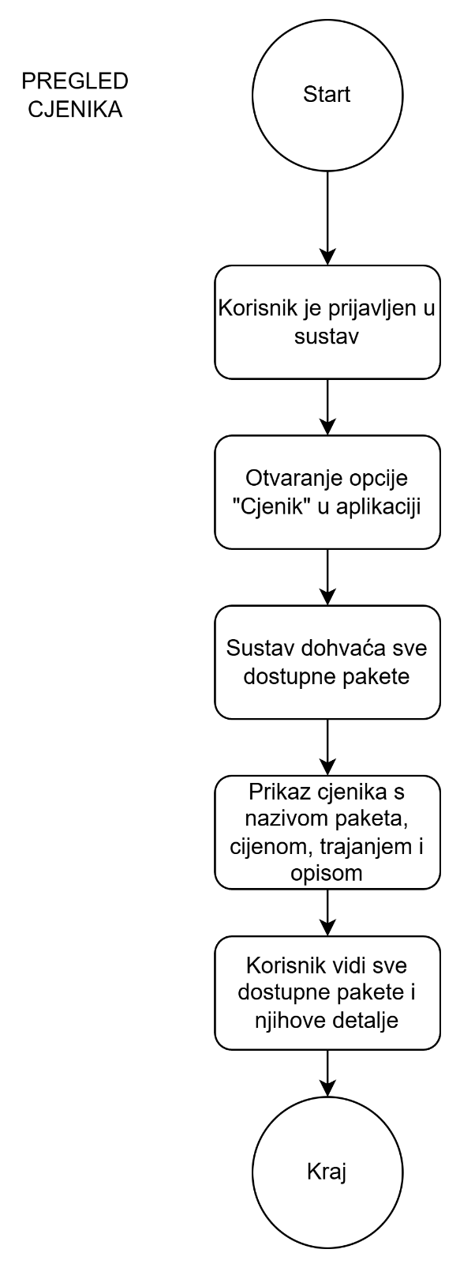

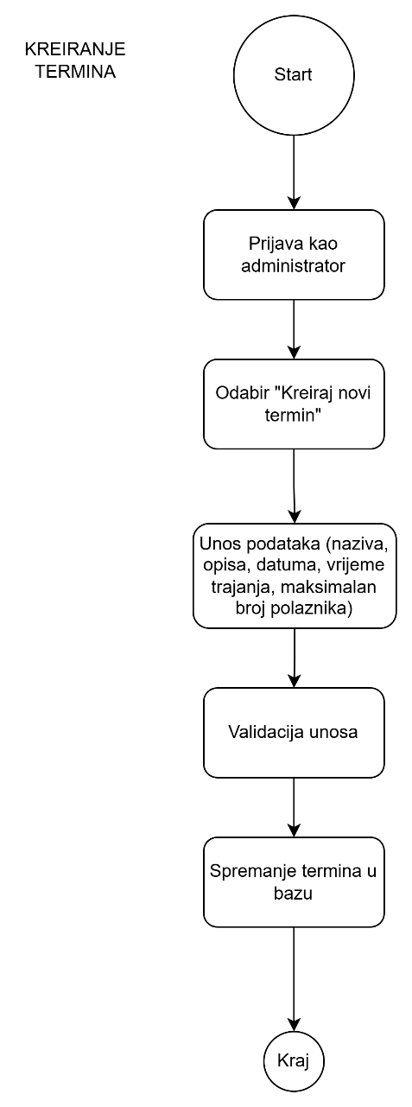

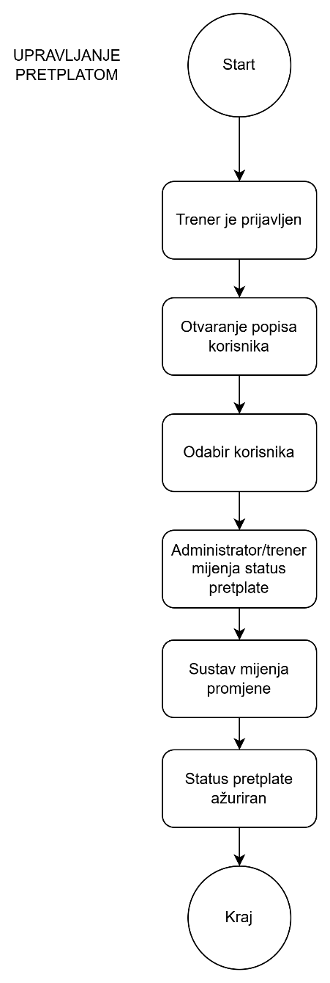
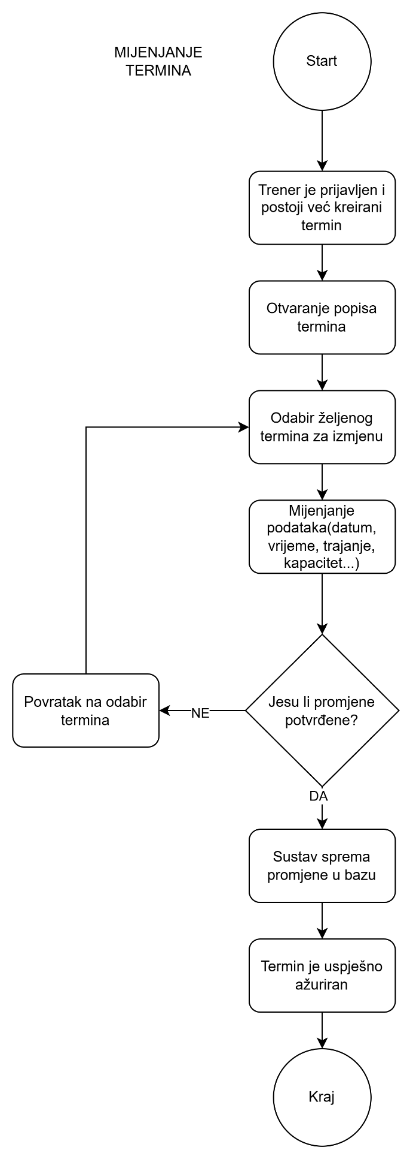

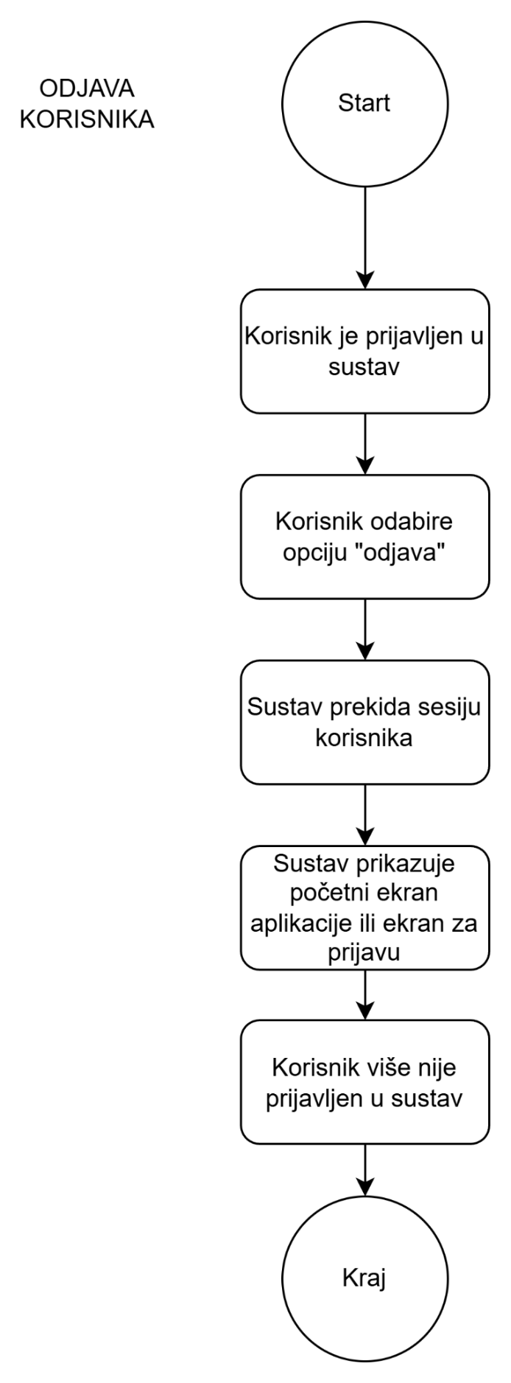

3.Dizajn sustava

3.1.Modeliranje podataka

3.1.1.EVA model
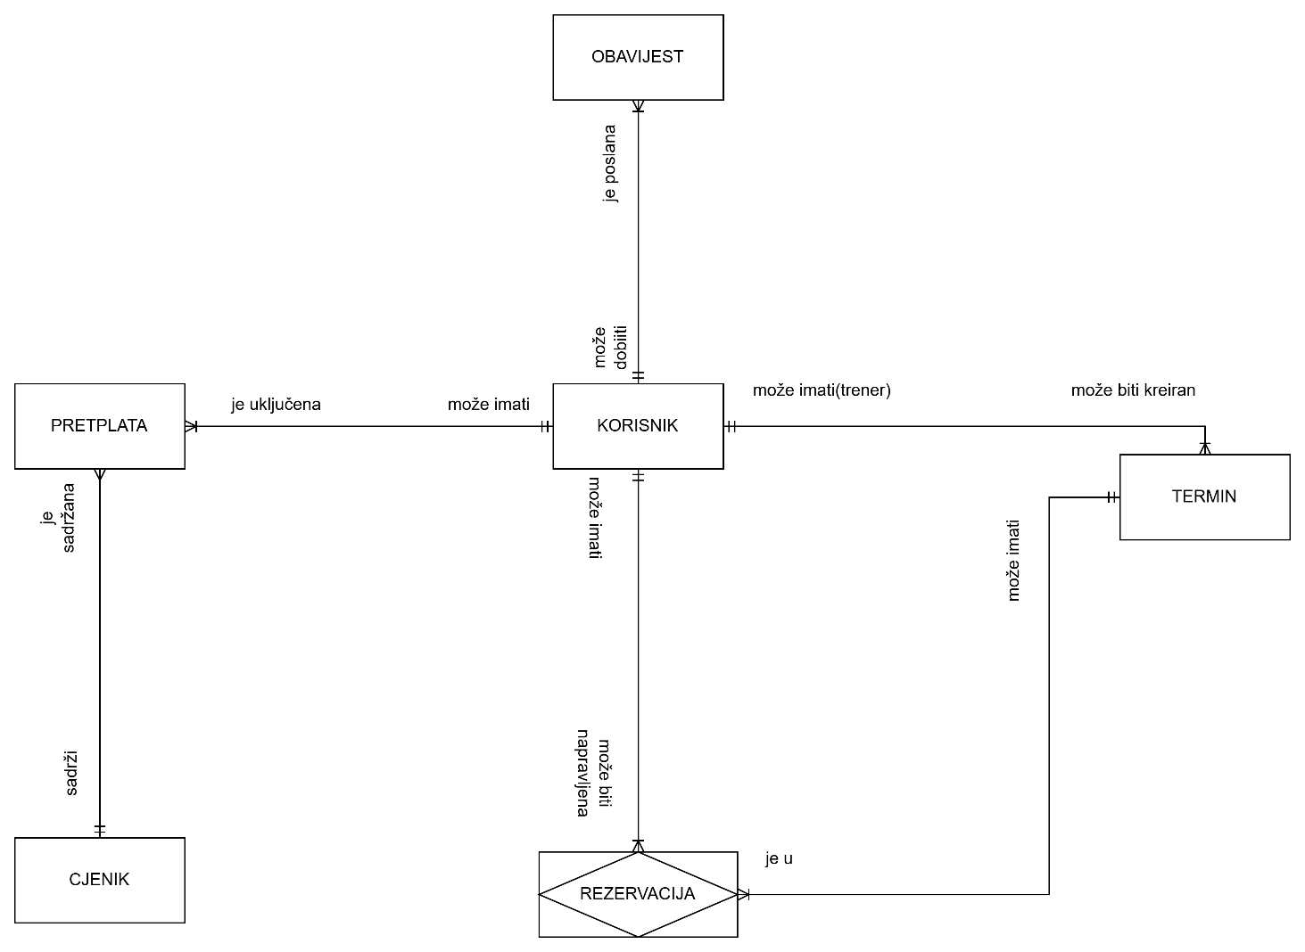
3.1.1.1.model EV

3.1.1.2.opis EV modela
EV model sustava GymTime prikazuje strukturu baze podataka potrebnu za rad mobilne aplikacije za rezervaciju termina u teretani. Model se sastoji od šest glavnih entiteta: Korisnik, Termin, Rezervacija, Pretplata, Cjenik i Obavijest, koji su međusobno povezani odgovarajućim vezama.
Entitet Korisnik predstavlja sve korisnike sustava, uključujući obične korisnike i trenere (administratore). Korisnici se mogu registrirati, prijaviti u sustav te imati određenu ulogu u aplikaciji.
Entitet Termin predstavlja pojedini trening koji se održava u teretani. Termin sadrži informacije poput datuma, vremena, trajanja, vrste treninga, opisa i maksimalnog broja polaznika. Jedan trener može kreirati više termina.
Entitet Rezervacija predstavlja vezu između korisnika i termina. Putem ovog entiteta korisnici rezerviraju mjesto na određenom treningu. Jedan korisnik može imati više rezervacija, a jedan termin može imati više rezerviranih korisnika, zbog čega Rezervacija služi kao poveznički entitet između entiteta Korisnik i Termin.
Entitet Pretplata predstavlja pretplatu korisnika na određeni paket članarine. Korisnik može imati više pretplata kroz vrijeme, dok svaka pretplata pripada jednom korisniku.
Entitet Cjenik sadrži informacije o dostupnim paketima pretplate, poput naziva paketa, cijene i trajanja. Jedan paket iz cjenika može biti povezan s više pretplata različitih korisnika.
Entitet Obavijest koristi se za prikaz poruka korisnicima unutar aplikacije. Korisnici mogu dobiti obavijesti o uspješnoj rezervaciji, otkazivanju termina ili promjeni termina treninga. Jedan korisnik može primiti više obavijesti.
Na ovaj način EVA model omogućuje učinkovito upravljanje korisnicima, terminima treninga, rezervacijama, pretplatama te obavijestima unutar aplikacije GymTime.

VEZE IZMEĐU ENTITETA
KORISNIK — TERMIN
jedan trener može imati više termina
KORISNIK — REZERVACIJA
jedan korisnik može imati više rezervacija
KORISNIK — REZERVACIJA
jedan termin može imati više rezervacija
KORISNIK — OBAVIJEST
jedan korisnik može dobiti više obavijesti
KORISNIK — PRETPLATA
korisnik može imati više pretplata kroz vrijeme
CJENIK — PRETPLATA
Jedan paket iz cjenika može biti povezan s više pretplata različitih korisnika
- Entitet – KORISNIK
KORISNIK | Korisnik aplikacije | Identifikator : Username
Naziv atributa : | Opis atributa : | Primjeri vrijednosti :
Username(PK) | Jedinstveno ime profila | “Markic123“
ime | Ime osobe koja kreira profil | “Marko”
prezime | Prezime osobe koja kreira profil | “Markić”
email | Email osobe koja kreira profil | “marko.marko@gmail.com”
lozinka | Jedinstvena lozinka koju će osoba morati opisati prilikom prijave | “markojekralj123”
Uloga | Koju ulogu u aplikaciji ima | “Admin“

TERMIN | Termin treninga u aplikaciji | Identifikator: termin_id
Naziv atributa : | Opis atributa : | Primjeri vrijednosti :
termin_id (PK) | Jedinstveni identifikator termina | 25
username (FK) | Korisničko ime trenera koji vodi termin (veza s KORISNIK) | “Markic123”
datum | Datum kada termin počinje | “2026-03-25”
vrijeme | Vrijeme početka termina | “18:00”
trajanje | Trajanje termina u minutama | “60”
vrsta_treninga | Tip treninga | “snaga“
opis | Dodatni opis termina | “Vježbe za fleksibilnost”
max_kapacitet | Maksimalan broj osoba koje mogu prisustvovati | 15
status_termina | Trenutno stanje termina (npr. aktivan, otkazan, popunjen) | “aktivan”
- Entitet – TERMIN
- Entitet – REZERVACIJA
REZERVACIJA | Rezervacija termina u aplikaciji | Identifikator: rezervacija_id
Naziv atributa : | Opis atributa : | Primjeri vrijednosti :
rezervacija_id (PK) | Jedinstveni identifikator rezervacije | 101
username (FK1) | Korisničko ime osobe koja je napravila rezervaciju (veza s KORISNIK) | “Marko”
termin_id (FK2) | Identifikator termina koji se rezervira (veza s TERMIN) | 25
datum_rezervacije | Datum kada je rezervacija napravljena | “2026-03-19”
status_rezervacije | Trenutno stanje rezervacije (npr. potvrđena, otkazana, na čekanju) | “potvrđena”

CJENIK | Cjenik paketa i usluga u aplikaciji | Identifikator: cjenik_id
Naziv atributa : | Opis atributa : | Primjeri vrijednosti :
cjenik_id (PK) | Jedinstveni identifikator cjenika | 1
naziv_paketa | Naziv paketa ili usluge | “Mjesecni paket”
cijena | Cijena paketa ili usluge | 250.00
trajanje_dana | Trajanje paketa u danima | 30
opis | Dodatni opis paketa ili usluge | “Neograničen pristup svim terminima”
- Entitet – CJENIK

- Entitet – PRETPLATA
PRETPLATA | Pretplata korisnika na paket ili uslugu | Identifikator: pretplata_id
Naziv atributa : | Opis atributa : | Primjeri vrijednosti :
pretplata_id (PK) | Jedinstveni identifikator pretplate | 1
username (FK1) | Korisničko ime osobe koja ima pretplatu (veza s KORISNIK) | “Markic123”
cjenik_id (FK2) | Identifikator paketa ili usluge na koji je pretplata (veza s CJENIK) | 1
datum_pocetka | Datum kada pretplata počinje | “2026-03-01”
datum_isteka | Datum kada pretplata ističe | “2026-03-31”
status_pretplate | Trenutno stanje pretplate (npr. aktivna, istekla, otkazana) | “aktivna”

- Entitet – OBAVIJEST
OBAVIJEST | Obavijesti koje korisnik prima u aplikaciji | Identifikator: obavijest_id
Naziv atributa : | Opis atributa : | Primjeri vrijednosti :
obavijest_id (PK) | Jedinstveni identifikator obavijesti | 10
username (FK) | Korisničko ime kojem je obavijest poslana (veza s KORISNIK) | “Markic123”
poruka | Sadržaj obavijesti | “Vaša rezervacija je potvrđena”
datum_kreiranja | Datum i vrijeme kreiranja obavijesti | “2026-03-20 14:30”
procitano | Oznaka je li obavijest pročitana | “false”
Uloga | Koju ulogu u aplikaciji ima | “Admin“

3.1.2.Relacijski model

3.1.2.1.relacijski model podataka sustava

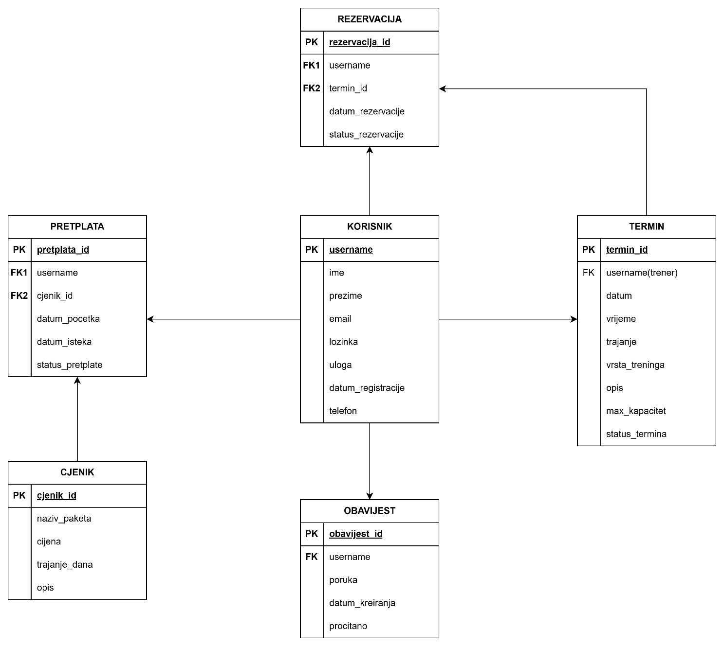

3.1.2.2.opis relacijskog modela

Relacijski model podataka sustava GymTime predstavlja implementaciju EV modela u relacijskoj bazi podataka. Svaki entitet iz EV modela pretvoren je u tablicu, dok su veze između entiteta ostvarene pomoću stranih ključeva. Model se sastoji od tablica Korisnik, Termin, Rezervacija, Pretplata, Cjenik i Obavijest koje omogućuju upravljanje korisnicima, terminima, rezervacijama i pretplatama unutar sustava.

Korisnik
Atributi:
•username (PK)
•ime
•prezime
•email
•lozinka
•uloga (admin / korisnik)
•datum_registracije
•telefon

Termin
Atributi:
•termin_id (PK)
•datum
•vrijeme
•trajanje
•vrsta_treninga
•opis
•max_kapacitet
•status (aktivan / otkazan)
•username (FK(trener))

Rezervacija
Atributi:
•rezervacija_id (PK)
•username (FK)
•termin_id (FK)
•datum_rezervacije
•status (aktivna / otkazana)

Pretplata
Atributi:
•pretplata_id (PK)
•username (FK)
•cjenik_id (FK)
•datum_pocetka
•datum_isteka
•status (aktivna / istekla)

Cjenik
Atributi:
•cjenik_id (PK)
•naziv_paketa
•cijena
•trajanje_dana
•opis

Obavijest
Atributi:
•obavijest_id (PK)
•username (FK)
•poruka
•datum_kreiranja
•procitano (true/false)

•zaglavlje tablice: naziv, opis sheme relacije, primarni ključ (upisuju se nazivi atributa koji čine primarni ključ), sekundarni ključ (ako postoji, ili je nastao iz primarnog zbog implementacije ID modifikacije);
•stupci:
1.naziv atributa,
2.opis atributa,
3.ograničenja (upisuju se ograničenja: tip i veličina podataka, skup vrijednosti, primarni ključ, vanjski ključ i shema relacije na koju je referenciran, način čuvanja referencijalnog integriteta na UPDATE i DELETE u referenciranoj tablici);
•redovi: svi atributi relacije
3.1.3.UML dijagram klasa
3.1.3.1.model klasa (npr. M dio iz MVC pristupa) – definirati metode rada s klasom (npr. osnovne CRUD operacije, specifične složene operacije čitanja i pisanja)
3.1.3.2.opis modela klasa – tablični prikaz klasa;
•zaglavlje tablice: naziv klase, opis klase, identifikator (upisuju se nazivi atributa koji čine identifikator – ovo ako je u pitanju klasa modela);
• stupci 1. tablice (atributi): naziv atributa, opis atributa, ograničenja (skup vrijednosti, reference prema drugim klasama)
• stupci 2. tablice (metode): naziv metode, opis metode (svrha, opis parametara/atributa metode – skup vrijednosti, opis povratnog podatka – skup vrijednosti)

3.2.Modeliranje korisničkog sučelja
3.2.1.dijagram aplikacijskih prozora (jasna povezanost s formalnim zapisom korisničkih zahtjeva i modelom podataka)
3.2.1.1.metoda APP (Arhitektura programskog proizvoda)
3.2.2.mockup-ovi (skice, dizajn) svih prozora korisničkog sučelja – sukladno dijagramu aplikacijskih prozora
3.2.2.1.prozori za pregled
3.2.2.2.prozori za ažuriranje
3.2.2.3.pristupni prozori za izvještaje
3.2.2.4.izvještaji (za svaki izvještaj opis njegove svrhe – npr. za donošenje odluke o ...)
3.2.2.5.pristupni prozori specijalnih funkcija

3.3.Modeliranje arhitekture softvera
3.3.1.Dijelovi sustava (npr. prikaz komunikacije među klijentskim i poslužiteljskim dijelom sustava – web, api, baza podataka)
3.3.2.UML dijagram slijeda (npr. MVC pristup)

4.Izrada sustava

4.1.Izrada baze podataka
4.1.1.SQL DDL skripta za izradu baze podataka sustava na nekom DBMS-u
4.1.1.1.naredbe CREATE TABLE za sve relacije iz relacijskog modela
4.1.1.2.naredbe INSERT INTO za sve obavezne podatke bez kojih sustav ne može raditi

4.2.Izrada aplikacije
4.2.1.Desktop, web, mobilne i API
4.2.1.1.prikaz projektnog stabla s objašnjenjem
4.2.1.2.jasna povezanost izrađenih elemenata s modeliranim korisničkim sučeljem
4.2.1.3.formalni prikaz važnijih/složenijih algoritama (korištenje metoda npr. blok dijagram ili pseudokod)

4.3.Testiranje sustava
4.3.1.Izrada unit testova
4.3.2.Izrada funkcijskih enduser testova
4.3.3.Izrada prihvatnog (acceptance) testa

4.4.Izrada sustava pomoći
4.4.1.Izrada hlp datoteke – potrebno korištenje dodatnih alata za izradu hlp (chm) datoteke - Uključivanje Identifikatora iz hlp datoteke u aplikaciju
4.4.2.Ili izrada pdf datoteke i postavljanje poveznice u aplikaciji
4.4.3.i/ili poveznice u aplikaciji prema video tutorialu

5.Postavljanje sustava u produkciju

5.1.Za desktop aplikacije
5.1.1.korištenje dodatnih alata za izradu setup datoteke
5.1.2.ili izrada instalacijske batch skripte
5.1.3.instalacija DB servera ako je potrebna
5.1.4.instalacija DB konektora ako je potrebno
5.1.5.instalacija početne baze podataka
5.1.6.instalacija klijenta (postavljanje shortcut-a)

5.2.Za web aplikacije i api
5.2.1.izrada instalacijske batch skripte
5.2.2.Instalacija DB servera ako je potrebna
5.2.3.instalacija DB konektora ako je potrebno
5.2.4.instalacija početne baze podataka
5.2.5.instalacija softvera (API i aplikacija)
5.2.6.postavljanje SSL (selfsigned ili pravi certifikat)

5.3.Za mobilne aplikacije
5.3.1.priprema i build-anje aplikacije (npr. aplikacijske ikone)
5.3.2.postavljanje aplikacije na store
5.3.3.instalacija na uređaj
5.3.4.postavljanje API
5.3.4.1.instalacija DB servera ako je potrebna
5.3.4.2.instalacija DB konektora ako je potrebno
5.3.4.3.instalacija početne baze podataka

